第二届全国ITAT教育工程就业技能大赛复赛试题
Flash（A卷）
姓名：____________________ 准考证号:_______________________
题号 | 一 | 二 | 三 | 总分
得分
注意：在指定的路径下创建以姓名和准考证号命名的文件夹，并将试题答案存放在以题号命名的子文件夹中。凡未按照要求将试题存放在相应文件夹中的考生成绩一律作废。
* 请将源文件和输出的SWF动画存在相同的文件夹中，没有源文件成绩一律作废。

1．制作一个如示例文件A1的立体空间，地面铺上红地毯，一个半透明的小球从空中落下，反弹地面、一侧墙面，最后落回地面，并停止。（50分）
要求：
（1）立体空间由五条线组成，两条竖线从上至下入画，线的粗细不能有变化；其它三条线同时以渐现方式入画
（2）地毯的滚动要匀速。
（3）小球要有一定的透明度，可以透出后面的背景，并且要美观。
（4）小球的运动轨迹轨迹要合理，符合自然规律。
（5）文档大小：550px*300px，其它条件样式不限。

2．制作一个如示例文件A2效果的有声动画。(70分)
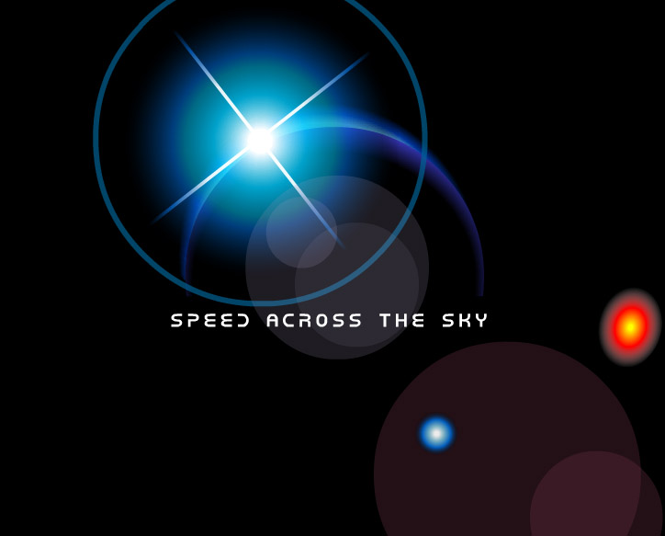
要求：
（1）实现swf文件的全屏播放。
（2）动画中所需的图形（见上图）均用Flash软件中的绘制工具制作。
（3）自行设计文字的内容、字体，样式。要求美观，有现代感，文字出现的方式与示例文件保持一致。
（4）用颜色渐变技术绘制太阳与地球的光晕。
（5）太阳光芒的样式及出现方式要与演示文件一致。
（6）配乐（声音素材文件为A2.wav）与样例保持一致，随着画面中闪白的退去，音乐要渐弱、终止。
（7）文档大小：720px*576px，其它条件样式不限。

